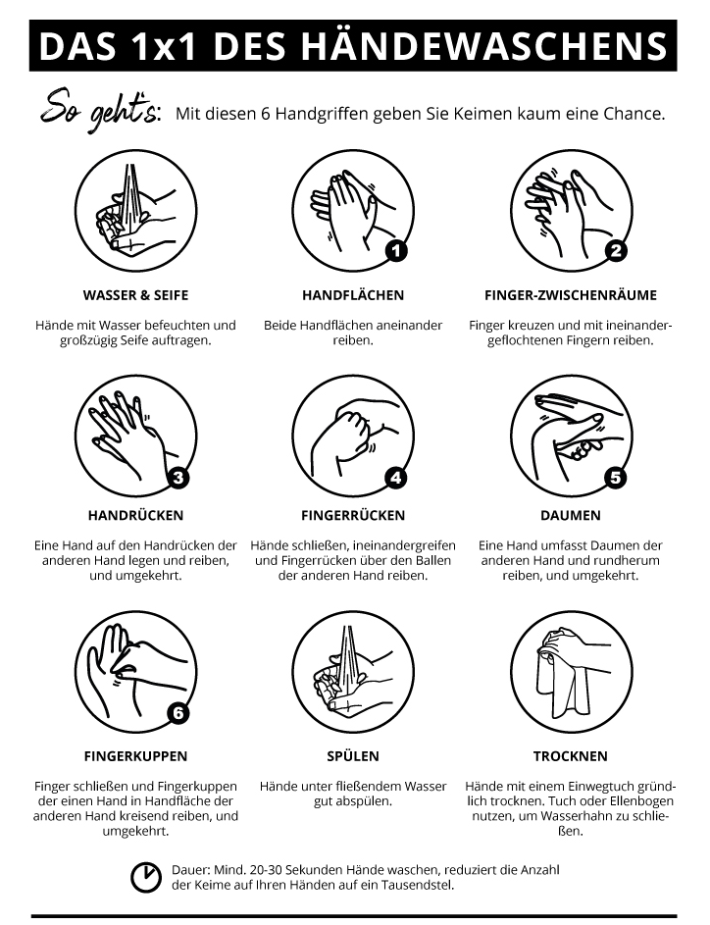

Weiterführende Informationen zur Vorbeugung von Viren,  
finden sich auf den Seiten des Robert-Koch-Instituts.

www.rki.de

**Zur Vermeidung der Verbreitung von Influenza- und Coronaviren (Covid-19/SARS-CoV-2) während der aktuellen Kaltsaison:**